XX314 Scheda creata il 10 gennaio 2024
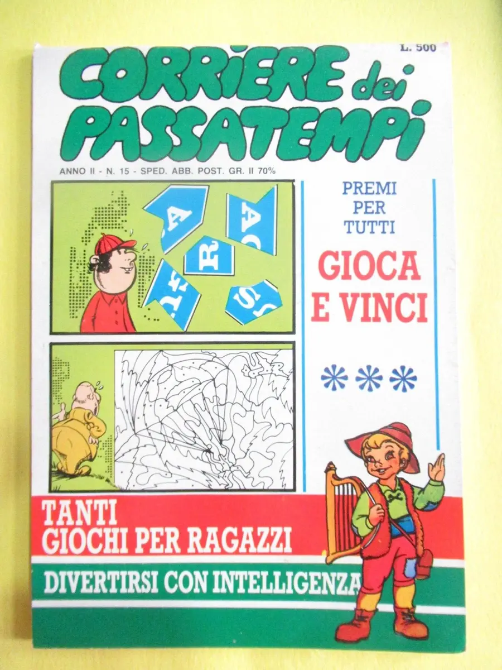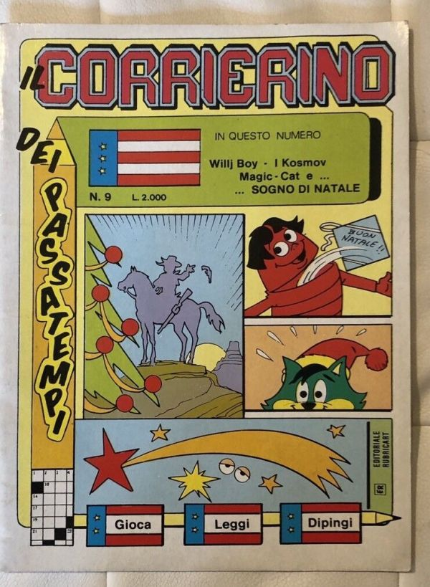
Descrizione storico-bibliografica
[Il] *corriere dei passatempi. - Anno 1, n. 1 (marzo 1980)- . - Roma : CFC, 1980-1982. – 3 volumi : ill. ; 19 cm. ((Mensile. - Rilegatura in orizzontale. - CFI0436398
Direttore editoriale: Circi, Renato

Il *corrierino dei passatempi. – [Roma? : ER, Editoriale Rubicart, 1980-1982?. – volumi : ill. ((Periodicità non determinata. – Descrizione basata su: n. 9

Soggetto: Passatempi e giochi di società - Periodici per ragazzi

